Внеклассное мероприятие для учащихся 9-11 классов
«Стресс на нашем жизненном пути»

Время проведения: 60 минут
Место проведения: классный кабинет.
Образовательная цель:
- Познакомить учащихся с понятием «стресс»;
- Повысить стрессоустойчивость учащихся путем получения знаний и развития навыков для сопротивления стрессам в современной жизни;
- Показать пути выработки адаптивной стратегии поведения в стрессовых ситуациях.
Развивающая цель:
- Развитие навыков саморегуляции учащихся в сложных жизненных обстоятельствах.
Воспитательная цель:
- Воспитание бережного отношения к своему здоровью;
- Пропаганда здорового образа жизни;
Задачи:
- Выявить стрессовые ситуации для учащихся старших классов;
- Обучить способам саморегуляции;
Оборудование:
Мультимедийное оборудование, интерактивная доска. Ручка, цветные карандаши или фломастеры. Раздаточный материал.
Участники (15-18 учащихся старших классов) сидят в кругу.
Ход внеклассного мероприятия:
Добрый день всем участникам нашего мероприятия. Сегодня мы поговорим с Вами о том, без чего не обходится жизнь любого человека – о стрессе. Эпиграфом к нашей беседе будут стихи С.Я.Маршака:
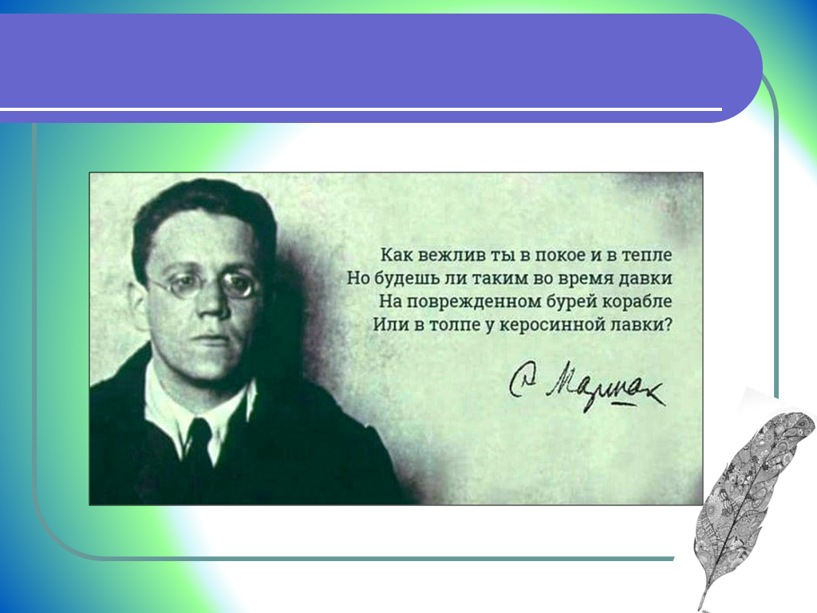
1. Мини-опрос: Какие ситуации являются стрессовыми?
Все участники по кругу высказывают предположения о ситуациях, которые, по их мнению, являются стрессовыми. Ведущий записывает их на доске.
Ведущий: «Посмотрите на получившийся список. Обратите внимание на то, что есть такие ситуации, которые каждый человек может назвать стрессовыми, а есть те, которые только лично для кого-то являются стрессом. Но, так или иначе, выполняя это задание, вы имели своё представление о том, что такое стресс. Давайте попробуем сформулировать это понятие».
2. Ознакомление с понятием «стресс» с помощью презентации «Понятие стресса и его признаки».
Впервые понятие «стресс» было введено Гансом Селье, который считается родоначальником теории стрессов, в 1936 г. Одна из главных функций психики, по его мнению — это уравновешивание деятельности организма с постоянно изменяющимися условиями внешней среды. Термин «стресс» часто употребляется весьма вольно. Но мы дадим его научное определение.

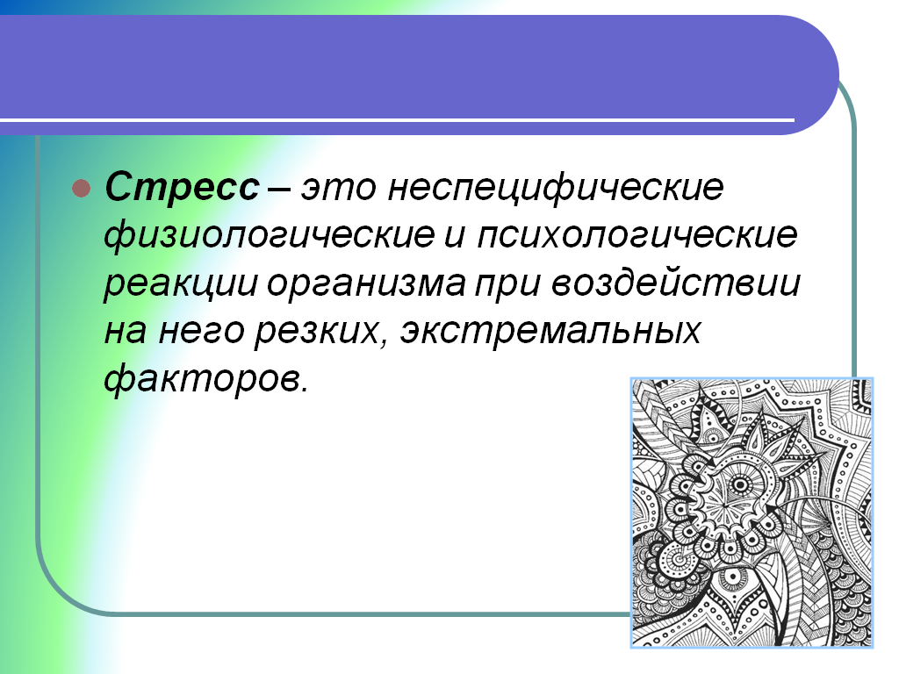
Что значит неспецифическая реакция? С точки зрения стрессовой ситуации не имеет значения, приятна или неприятна ситуация, с которой мы сталкиваемся. Существенна лишь интенсивность потребности в перестройке или адаптации. Мать, которой сообщили о гибели в бою единственного сына, испытывает страшное душевное потрясение. Если много лет спустя окажется, что сообщение о гибели было ложным и сын неожиданно войдет в дом целым и невредимым, она почувствует сильнейшую радость. Стрессорное действие этих двух событий - неспецифическое требование приспособления к новой ситуации, может быть для организма одинаковым.
Давайте теперь определим основные признаки стресса.
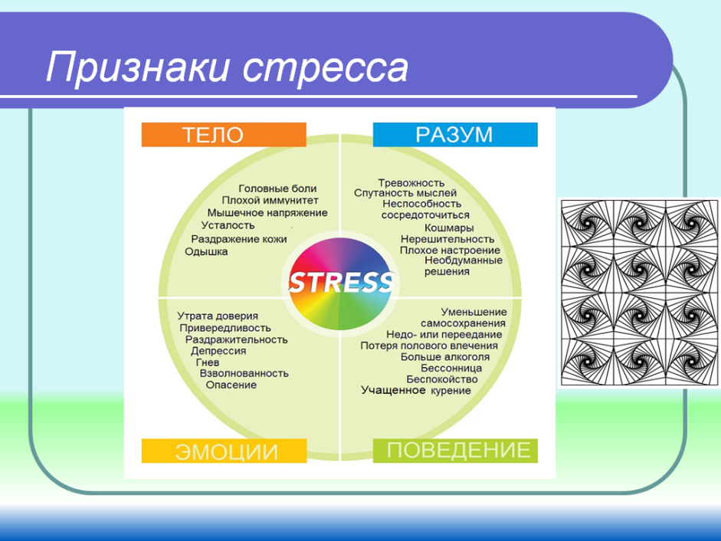

3. Американские ученые условно разделили людей по характеру отношения к стрессорным воздействиям на две группы: «А» и «В».
Классический представитель первой группы всегда суетлив, несдержан, нетерпелив. Он вечно куда-то торопится, ощущая хроническую нехватку времени, он всегда в напряжении.
Представители второй группы степенны, рассудочны, не склонны к опрометчивым поступкам.
Конечно, подобное деление весьма условно. Как показывает практика, не следует исключать влияния на устойчивость к стрессорным воздействиям темперамента человека (так, стрессы тяжело переносят меланхолики; в стрессовых ситуациях нередко срываются холерики; сангвиники переносят всё легче, как и флегматики, которые в подобных случаях сохраняют олимпийское спокойствие).
Для желающих проверить, к какой группе относится он сам, предлагаем тест из восьми утверждений. На каждое из них ответьте «да» или «нет».
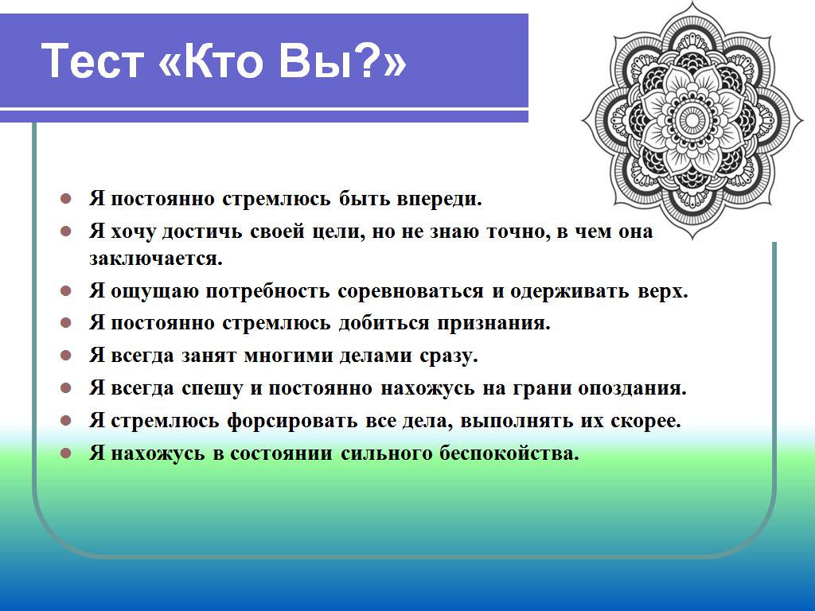
Если при подсчете преобладают «да», ваш тип «А», если «нет» – «В». Отсюда и выделяют два типа поведения в стрессовой ситуации.
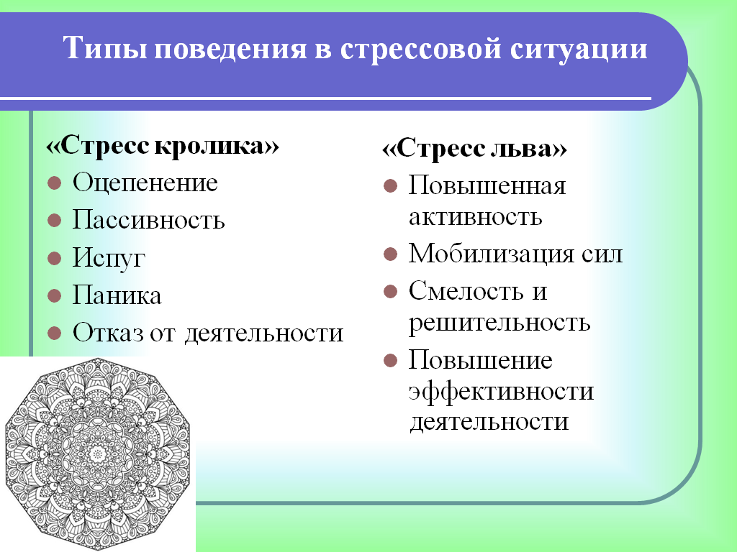
Однако, подверженность стрессорным воздействиям, как известно, зависит от многих факторов. И часто бывает трудно прогнозировать, окажется ли человек стойким в той или иной ситуации.
4. Тест Оптическая иллюзия «Вращающийся змей»
Эту иллюзию изобрел японский психиатр Акиоши Китаока. Он утверждает, что иллюзия неподвижна для спокойных, уравновешенных и отдохнувших людей. Если же иллюзия активно движется, то вам нужен отдых и сон в течение 8 часов. Ну, а если же иллюзия очень быстро движется, то вам срочно необходимо медицинское вмешательство.
Итак, проверяем себя.
5. Упражнение «Стаканчик»
Ведущий ставит на ладонь бумажный стаканчик и говорит участникам следующее: «Представьте, что этот стаканчик – сосуд для самых ваших сокровенных чувств, желаний и мыслей (пауза). В него вы можете мысленно положить то, что для вас действительно важно и ценно (пауза), это и есть то, что вы любите и чем очень дорожите». На протяжении нескольких минут в комнате царит молчание, и в неожиданный момент ведущий сминает этот стаканчик.
«Что вы почувствовали? Какие эмоции испытали?» Участники описывают испытанные ими эмоции и чувства. Заключительная фраза ведущего этого упражнения: «То, что вы сейчас пережили - это реальный стресс, это реальное напряжение, и то, как вы это пережили, и есть ваша настоящая реакция на стресс, реакция на проблемы, которые возникают у вас, в том числе и в общении с другими»

6. Упражнение «Ролевой суд над стрессом»
Ведущий распределяет роли прокурора, адвоката между участниками.
Игра проходит между двумя командами, одна из которых готовит роль обвинения («минусы»), другая – роль защиты («плюсы»).
Вывод: стресс может стать причиной плохого самочувствия и даже болезней человека, но, с другой стороны, он может послужить условием мобилизации психических и физических ресурсов нашего организма (пример: мобилизация спортсмена перед соревнованием)

7. Упражнение «Распознай угрозу»

Сейчас я каждому участнику раздам карточку. Ваша задача – определить уровень угрозы для жизни: реальная или мнимая, а так же возможный способ реакции на ваш взгляд: борьба или бегство. Подумайте
2 минуты.

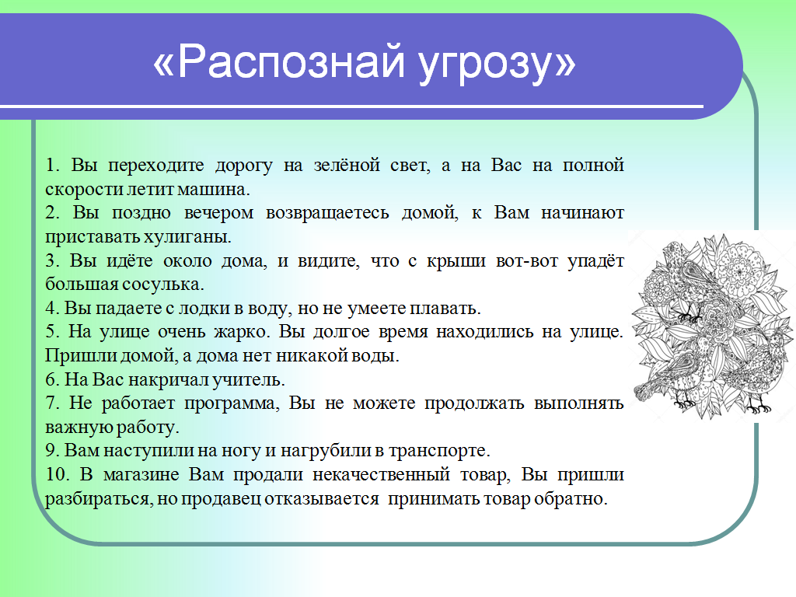

Какие выводы Вы можете сделать?...(ответы участников) Наш мозг не различает реальные и мнимые угрозы. Существуют различные стрессовые факторы, и есть две биологически обоснованные стратегии поведения: бегство, борьба.

8. Упражнение «Я и стресс»
Инструкция ведущего. «Нарисуйте, пожалуйста, рисунок „Я и стресс". Он может быть выполнен в любой форме - реалистической, абстрактной, символической, художественной. Большее значение имеет ваша степень искренности, то есть желание изобразить свои мысли, чувства, образы, которые пришли вам в голову сразу после того, как вы услышали тему. Этот рисунок сможет стать тем ключом, который на протяжении всего мероприятия будет помогать вам осознавать трудности, находить уже имеющиеся ресурсы, вырабатывать новые успешные стратегии управления стрессом. При необходимости можно воспользоваться цветными фломастерами».
Участники рисуют в течение 2-3 минут. Затем ведущий начинает задавать вопросы, на которые участники отвечают самостоятельно (мысленно). После каждого вопроса ведущий дает участникам от 15 до 40 секунд для внесения изменений и дополнений в рисунок.
Вопросы, которые задает ведущий.
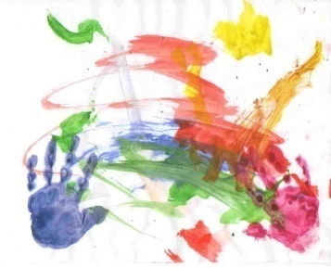
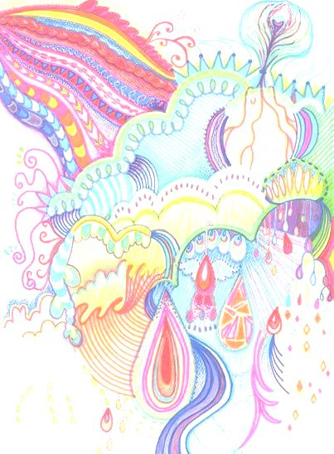
Посмотрите внимательно на свой рисунок.

1. Где вы изобразили себя? Пометьте себя буквой «Я» на рисунке.
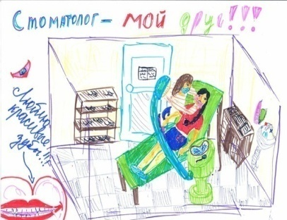
2. Как вы изобразили стресс? В виде живого существа, абстрактной фигуры, конкретного человека?
3. Посмотрите, сколько места занимает на листе ваше изображение и сколько — стресс. Почему?

4. Есть ли на рисунке какой-либо барьер между вами и стрессом? Может быть, вы держите в руках саблю, зонт или что-то еще? Если вы почувствовали необходимость, нарисуйте еще что-либо, что может защитить вас от стресса.
5. Есть ли у вас почва под ногами, на что вы опираетесь? Или вы висите в воздухе? А в жизни на кого вы можете опереться? Если такие люди существуют в вашей реальной жизни, но их почему-то нет на рисунке — дорисуйте их.
6. Какие еще ваши ресурсы вы видите в этом рисунке или хотите добавить в него? Нарисуйте их, пожалуйста.
Обсуждение. Желающие могут высказаться по поводу своих ощущений, мыслей и т. д., возникших в процессе рисования. При этом остальные слушают, дополняют, высказывают свою точку зрения, задают вопросы, но не критикуют. Говоря о том, что помогает и что мешает эффективно действовать в ситуации стресса, можно высказываться как по поводу своего личного опыта, так и основываясь на наблюдениях за поведением людей, умеющих преодолевать стрессы. Формулируют несколько основных позиций, по которым они хотели бы что-то изменить в своих реакциях на стрессоры.

9. Упражнение. «Поиск позитива».
Разделимся на 2 группы. Каждой группе необходимо вспомнить какой-то эпизод за последние 2 недели, который Вас сильно расстроил или разочаровал. На листе бумаги Вам необходимо максимально объективно сформулировать суть события, стараясь воздержаться от оценок. Ниже напишите слово «Зато…» и найдите как минимум 5 положительных следствий данного события (каждой группе выдаётся листок). Время работы 3 мин. Затем группы презентуют полученные результаты.
Вывод: в любой ситуации можно найти позитивные моменты.
10. Мозговой штурм «Какими способами можно помочь себе преодолеть стресс?»
Поведение человека в стрессовой ситуации зависит от многих условий, но, прежде всего – от психологической подготовки человека, включающей умение быстро оценивать обстановку, навыки мгновенной ориентировки в неожиданных обстоятельствах, волевую собранность и решительность, опыт поведения в аналогичных ситуациях. Ярким тому примером послужит описание Наполеоном особенностей поведения одного из своих маршалов:
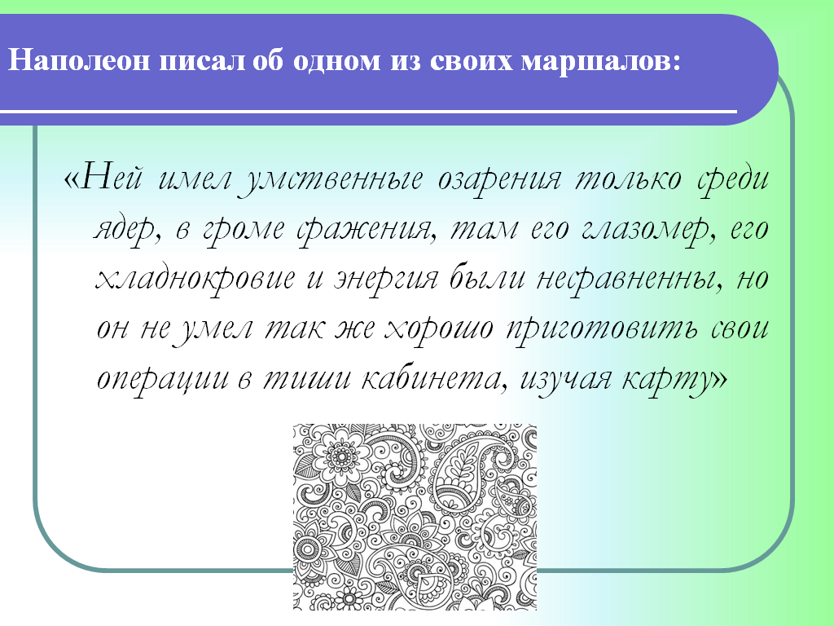

Определенный опыт есть у каждого из вас. Он обусловлен вашей жизненной практикой, и, попадая в напряжённые ситуации, каждый из вас реализует его, пытаясь справиться со стрессом. Предлагаю провести мозговой штурм на тему: «Какими способами можно помочь себе справиться со стрессом?».
На доске записываются все предложенные варианты (попить чаю, послушать спокойную музыку, сделать уборку, поспать, погулять на природе, пообщаться с животными, заняться любимым делом (хобби): повязать, шить, рассмотреть свою коллекцию, ремонтировать свою машину и др…).
А сейчас я хочу предложить Вам еще один прекрасный способ снять напряжение. Эта техника рисуночной терапии получила название «дудлинг» (от английского doodle — «каракули»). Ведущий раздает образцы для работы. Примеры этой техники можно увидеть в нашей презентации. Все, что от Вас требуется – цветные карандаши или фломастеры и немного свободного времени. Расслабьтесь и получите удовольствие от ярких, «вкусных» рисунков.
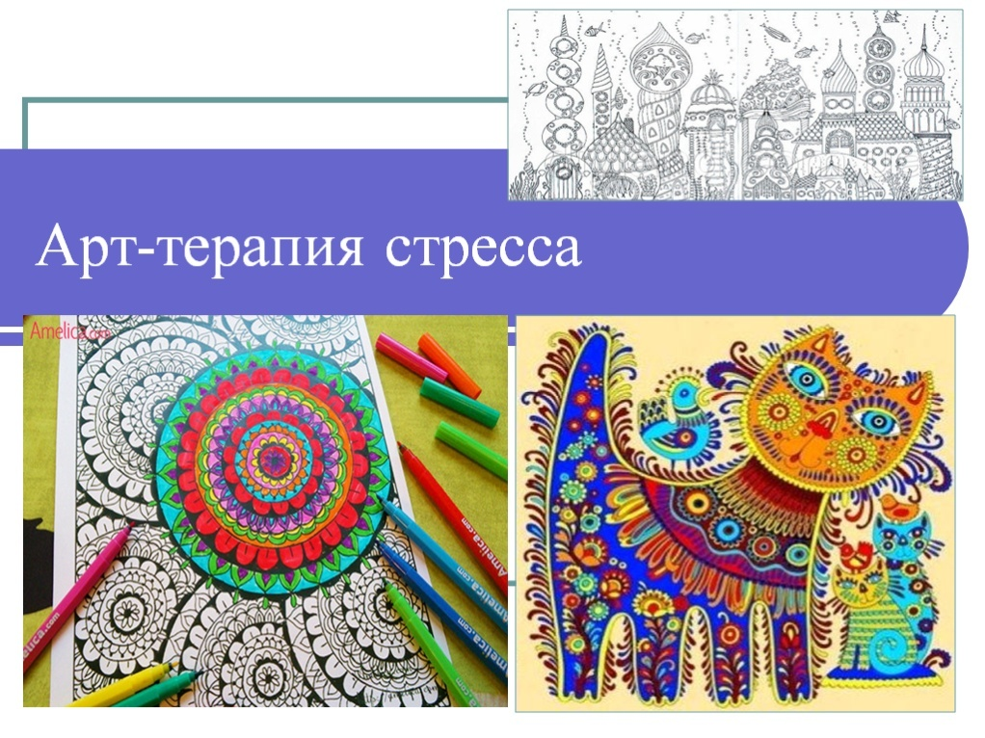
Участники начинают работать (5-7 мин).
Спасибо всем участникам нашего мероприятия. Эти рисунки Вы можете закончить дома, и может быть эта техника станнит Вашим любимым хобби. Надеюсь, сегодня Вы узнали для себя что-то новое и обязательно примените полученные знания в каких-либо жизненных ситуациях.

ЛИТЕРАТУРА
- Китаев-Смык Л.А. Психология стресса. - М.: Наука, 1983. - 368 с.
- Меерсон Ф.З. Адаптация, стресс и профилактика.- М.: Наука, 1981.-278с.
- Пономаренко Л.П., Белоусова Р.В. Психология для старшеклассников. Пособие для педагога. – М,: Гуманит. Изд. ВЛАДОС, 2001.-ч.1. Основы психологии.
Интернет ресурсы:
http://content-bis.com.ru/neobychnye-antistressovye-igrushki/
http://vse-raskraski.ru/antistress-dlya-vzroslykh

